**COMMISSIONE TECNICA TORINO-LIONE**

Riunione 16 gennaio 2020, aggiornata al **???** gennaio 2020

**Torino-Lione, qual è la posizione ufficiale della Commissione Europea ? – Il progetto Torino-Lione, un crimine climatico**

**Proposta di O.d.g.**

* Analisi Documenti Daniel Ibanez con riferimento a [GRANT AGREEMENT del 25 novembre 2015](http://www.presidioeuropa.net/blog/wp-content/uploads/2016/07/Grant-Agreement-INEA-CEF-TRAN-M2014-1057372-GA_2014-EU-TM-0401-M.pdf), Sicurezza, Comunicato Stampa traffico 2019, ecc.
* Analisi Documento Sergio Foà
* Ricorso in giustizia verso INEA: come procedere?
* Quale iniziativa da assumere verso MEPs: Karima Delli, M5S, GUE: inviati messaggi, nessuna risposta
* Proposta: un incontro al PE con seminario sul tema “European Green Deal Investment Plan (EGDIP)” e il progetto Lyon-Turin
* Cfr. links al Testo originale dell’EGDIP e l’articolo da “Il Sole 24 Ore”
* <https://ec.europa.eu/regional_policy/en/newsroom/news/2020/01/14-01-2020-financing-the-green-transition-the-european-green-deal-investment-plan-and-just-transition-mechanism>
* <https://www.ilsole24ore.com/art/green-deal-commissione-europea-presenta-piano-all-italia-400-milioni-ACqWEvBB?refresh_ce=1>
* Cosa rispondere alla Commissione Europea per tenere aperti i contatti
* Per memoria: [Torino-Lione, la Perdita dei fondi Europei e le responsabilità di TELT – La Commissione sta studiando un Piano B](http://www.presidioeuropa.net/blog/torino-lione-perdita-dei-fondi-europei-telt-prende-le-distanze-dalla-sue-responsabilita/)

**Contributo di Sergio Foà del 6 gennaio 2020**

Ho letto l'interessante carteggio di Daniel e ho provato a ricostruire giuridicamente. Schematicamente:

- Nell'Agreement il principio "use or lose it" mi sembra affermato al punto II.25.4, che prevede la riduzione della sovvenzione, con perdita della parte restante, quale conseguenza dell'inadempimento del beneficiario;

- La giurisprudenza della Corte di Giustizia afferma che tale principio trova automatica applicazione, senza che rilevi la parziale esecuzione e il dolo *(Montant de la réduction fixé sans prise en compte de l'exécution du projet ni de l'inexistence de fraude ou d'intentions dolosives - Violation du principe de proportionnalité – Absence);*

- La concessione della "proroga" dell'esecuzione non è menzionata nello stesso Agreement, se non per mezzo di un "Amendment", quindi una modifica dell'Accordo. Di regola, in caso di "major delays" ossia "ritardi importanti" nell'esecuzione l'INEA dovrebbe valutare la sospensione dell'accordo (punto II.15.2, specie par. 1 lett. d), con conseguente necessità di modificare l'Accordo (punto II.15.3);

- La modifica dell'Accordo è disciplinata al punto II.12, che chiarisce che comunque essa non può avvenire con l'intento di "*rimettere in discussione la decisione di attribuzione della sovvenzione o violare il principio della parità di trattamento dei richiedenti*". È lo stesso principio affermato letteralmente dall'art. 201, par. 4, del regolamento UE 1046/2018 (il nuovo regolamento finanziario dell'UE);

**- La procedura di modifica dell'Accordo deve essere avviata almeno tre mesi prima della scadenza (quindi doveva essere avviata entro fine settembre 2019), tranne in casi "debitamente motivati" dal richiedente e accettati dalle altre parti (punto II.12.3);**

- In via generale i Regolamenti UE sulle sovvenzioni stabiliscono due principi fondamentali che devono essere rispettati a partire dall'assegnazione fino al completamento dell'esecuzione (o "implementazione" dell'azione finanziata): il principio di trasparenza e il principio di parità di trattamento (art. 125 Reg. 966/2012 vigente al momento dell'Agreement; art. 188 Reg. 1046/2018 vigente oggi);

- L'art. 205 del Reg. UE 1046/2018 poi prevede espressamente il divieto di conflitto di interessi negli "appalti di esecuzione";

- In via ancora più generale, l'art. 41 della Carta europea dei diritti fondamentali, richiamata dal Trattato, prevede il "diritto a una buona amministrazione" e lo declina nel dovere di motivazione, nella trasparenza e accesso, nel diritto di partecipazione ai procedimenti delle Istituzioni UE.

Questo il quadro di riferimento.

Mi sembra quindi molto chiara e logica la richiesta formulata da Daniel Ibanez, perché:

- INEA deve spiegare e rendere noto come sta procedendo;

- perché derogherebbe al principio generale *use or lose it*;

- perché e a quali condizioni (sempre che sussistano i presupposti) consentirebbe a una modifica dell'Agreement in deroga al principio generale;

- perché non applicherebbe le previsioni dello stesso Agreement sull'inadempimento dei beneficiari delle sovvenzioni.

I richiami normativi e contrattuali sono quelli che ho indicato sopra.

Valutiamo a questo punto eventuali azioni in base alle risposte, o alle mancate risposte, di INEA.

**MESSAGGIO ad alcuni MEPs M5S e GUE**

del 13 e 14 gennaio 2020 *(nessuna risposta)*

**PresidioEuropa** è un gruppo di lavoro e fa parte del Movimento No TAV che da 30 anni si oppone al progetto Torino-Lione. Da circa 15 anni il nostro gruppo di lavoro intrattiene relazione con le istituzioni europee: Commissione Europea, Parlamento Europeo, ecc.

Desideriamo riprendere contatto con il vostro “Gruppo” formato con la nuova legislatura 2019-2024 da MEPs eletti in Italia nel M5S.

L’Unione Europea, come affermato dalla Presidenta **Ursula von der Leyen** ha l’ambizione di essere “verde” (cfr. **Green Deal** <https://ec.europa.eu/commission/sites/beta-political/files/political-guidelines-next-commission_en.pdf>: ***Il Green Deal europeo è imprescindibile per la salute del nostro pianeta e della nostra popolazione, ma anche per la nostra economia****.)* ma la Torino-Lione è la negazione delle politiche “verdi”, è un vero e proprio crimine climatico.

Crediamo quindi che sia necessario intervenire adeguatamente nel dibattito già in corso da tempo nel Parlamento Europeo a seguito della proposta della Commissione Europea di un Bilancio Pluriennale 2021-2027 che prevede il finanziamento delle reti TEN-T e quindi della Torino-Lione.

Nei prossimi giorni vi invieremo una proposta articolata per raggiungere questo obiettivo, accompagnata da vari documenti. Ci auguriamo di poter interloquire proficuamente con voi.

**Financing the green transition: The European Green Deal Investment Plan and Just Transition Mechanism**

<https://ec.europa.eu/regional_policy/en/newsroom/news/2020/01/14-01-2020-financing-the-green-transition-the-european-green-deal-investment-plan-and-just-transition-mechanism>

The European Union is committed to becoming the first climate-neutral bloc in the world by 2050. This requires significant investment from both the EU and the national public sector, as well as the private sector. The European Green Deal's Investment Plan - the Sustainable Europe Investment Plan - presented today will mobilise public investment and help to unlock private funds through EU financial instruments, notably InvestEU, which would lead to at least €1 trillion of investments.

While all Member States, regions and sectors will need to contribute to the transition, the scale of the challenge is not the same. Some regions will be particularly affected and will undergo a profound economic and social transformation. The Just Transition Mechanism will provide tailored financial and practical support to help workers and generate the necessary investments in those areas.

The President of the European Commission, Ursula **von der Leyen**, said: “*People are at the core of the European Green Deal, our vision to make Europe climate-neutral by 2050. The transformation ahead of us is unprecedented. And it will only work if it is just - and if it works for all. We will support our people and our regions that need to make bigger efforts in this transformation, to make sure that we leave no one behind. The Green Deal comes with important investment needs, which we will turn into investment opportunities. The plan that we present today, to mobilise at least €1 trillion, will show the direction and unleash a green investment wave*.”

Executive Vice-President for the European Green Deal, Frans **Timmermans**, said: “*The necessary transition towards climate-neutrality is going to improve people's well-being and make Europe more competitive. But it will require more efforts from citizens, sectors and regions that rely more on fossil fuels than others. The Just Transition Mechanism will help support those most affected by making investments more attractive and proposing a package of financial and practical support worth at least €100 billion. This is our pledge of solidarity and fairness*.”

Valdis **Dombrovskis**, Executive Vice-President for an Economy that Works for People, added: “*For Europe to transition to a climate-neutral economy, we need both political commitment and massive investments. The Green Deal shows our determination to tackle climate change, which we are now backing up with a funding plan. First, we will use the EU budget to leverage private funds for green projects across Europe and support the regions and people most affected by transition. Second, we will create the right regulatory incentives for green investments to thrive. Last but not least, we will help public authorities and market players to identify and develop such projects. The European Union was not built in a day. A Green Europe will not happen overnight. Putting sustainability at the heart of how we invest requires a change of mindset. We have taken an important step towards achieving this today*.”

**The European Green Deal Investment Plan**

The European Green Deal Investment Plan will mobilise EU funding and create an enabling framework to facilitate and stimulate the public and private investments needed for the transition to a climate-neutral, green, competitive and inclusive economy. Complementing other initiatives announced under the Green Deal, the Plan is based on three dimensions:

* Financing: mobilising at least €1 trillion of sustainable investments over the next decade. A greater share of spending on climate and environmental action from the EU budget than ever before will crowd in private funding, with a key role to be played by the European Investment Bank.
* Enabling: providing incentives to unlock and redirect public and private investment. The EU will provide tools for investors by putting sustainable finance at the heart of the financial system, and will facilitate sustainable investment by public authorities by encouraging green budgeting and procurement, and by designing ways to facilitate procedures to approve State Aid for just transition regions.
* Practical support: the Commission will provide support to public authorities and project promoters in planning, designing and executing sustainable projects.

**The Just Transition Mechanism**

The Just Transition Mechanism (JTM) is a key tool to ensure that the transition towards a climate-neutral economy happens in a fair way, leaving no one behind. While all regions will require funding and the European Green Deal Investment Plan caters for that, the Mechanism provides targeted support to help mobilise at least €100 billion over the period 2021-2027 in the most affected regions, to alleviate the socio-economic impact of the transition. The Mechanism will create the necessary investment to help workers and communities which rely on the fossil fuel value chain. It will come in addition to the substantial contribution of the EU's budget through all instruments directly relevant to the transition.

The Just Transition Mechanism will consist of three main sources of financing:

**1)   A Just Transition Fund**, which will receive €7.5 billion of fresh EU funds, coming on top of the Commission's proposal for the next long-term EU budget. In order to tap into their share of the Fund, Member States will, in dialogue with the Commission, have to identify the eligible territories through dedicated territorial just transition plans. They will also have to commit to match each euro from the Just Transition Fund with money from the European Regional Development Fund and the European Social Fund Plus and provide additional national resources. Taken together, this will provide between €30 and €50 billion of funding, which will mobilise even more investments. The Fund will primarily provide grants to regions. It will, for example, support workers to develop skills and competences for the job market of the future and help SMEs, start-ups and incubators to create new economic opportunities in these regions. It will also support investments in the clean energy transition, for example in energy efficiency.

**2)   A dedicated just transition scheme under InvestEU** to mobilise up to €45 billion of investments. It will seek to attract private investments, including in sustainable energy and transport that benefit those regions and help their economies find new sources of growth.

**3)   A public sector loan facility with the European Investment Bank backed by the EU budget** to mobilise between €25 and €30 billion of investments. It will be used for loans to the public sector, for instance for investments in district heating networks and renovation of buildings. The Commission will come with a legislative proposal to set this up in March 2020.

The Just Transition Mechanism is about more than funding: relying on a Just Transition Platform, the Commission will be providing technical assistance to Member States and investors and make sure the affected communities, local authorities, social partners and non-governmental organisations are involved. The Just Transition Mechanism will include a strong governance framework centred on territorial just transition plans.

**For More Information**

[MEMO: The European Green Deal Investment Plan and the Just Transition Mechanism explained](https://europa.eu/!mx49Bn)

Factsheets

* [Investing in a Climate-Neutral and Circular Economy](https://ec.europa.eu/commission/presscorner/detail/en/fs_20_40)
* [The Just Transition Mechanism: Making sure no one is left behind](https://ec.europa.eu/commission/presscorner/detail/en/fs_20_39)
* [EU-funded projects to green the economy](https://ec.europa.eu/commission/presscorner/detail/en/fs_20_37)

[Commission Communication on the Sustainable Europe Investment Plan](https://ec.europa.eu/commission/presscorner/detail/en/fs_20_48)

[Proposal for a regulation establishing the Just Transition Fund](https://ec.europa.eu/commission/presscorner/detail/en/fs_20_50)

[Amendments to the Common Provisions Regulation](https://ec.europa.eu/commission/presscorner/detail/en/fs_20_52)

[The European Green Deal](https://ec.europa.eu/info/strategy/priorities-2019-2024/european-green-deal_en)

**Related themes**

[Climate change](https://ec.europa.eu/regional_policy/en/newsroom/news?themeId=32) [Environment](https://ec.europa.eu/regional_policy/en/newsroom/news?themeId=8) [Structural Funds management and Governance](https://ec.europa.eu/regional_policy/en/newsroom/news?themeId=51)

**Ultimo messaggio dalla Commissione Europea/INEA**

**Da:** Paolo Prieri <[paolo.prieri@mayombe.eu](mailto:paolo.prieri@mayombe.eu)>   
**Inviato:** giovedì 9 gennaio 2020 19:15  
**A:** 'daniel ibanez' <[daniel.ibanez@framex.org](mailto:daniel.ibanez@framex.org)>; 'Luca Mercalli' <[luca.mercalli@nimbus.it](mailto:luca.mercalli@nimbus.it)>; 'Alberto Poggio' <[alberto.poggio@gmail.com](mailto:alberto.poggio@gmail.com)>; 'Angelo Tartaglia' <[angelo.tartaglia@polito.it](mailto:angelo.tartaglia@polito.it)>; 'Claudio Giorno' <[clantgio@gmail.com](mailto:clantgio@gmail.com)>; 'Gabriella Soffredini' <[gabriella.soffredini@icloud.com](mailto:gabriella.soffredini@icloud.com)>; 'Marina Clerico' <[d001845@polito.it](mailto:d001845@polito.it)>; 'Michele Giacosa' <[gm67@libero.it](mailto:gm67@libero.it)>; 'Roberto Vela' <[savinella.lolla@gmail.com](mailto:savinella.lolla@gmail.com)>; 'Simone Franchino' <[simonefranchino@icloud.com](mailto:simonefranchino@icloud.com)>; 'Claudio Cancelli' <[ecane@inwind.it](mailto:ecane@inwind.it)>; 'LucaGiunti' <[lucagiunti@gmail.com](mailto:lucagiunti@gmail.com)>; 'manolitaeclaun@gmail.com' <[manolitaeclaun@gmail.com](mailto:manolitaeclaun@gmail.com)>; 'sfoa' <[sfoa@unito.it](mailto:sfoa@unito.it)>  
**Oggetto:** Ci scrivono da Bruxelles - Request for information about the status of the Lyon Turin project, ref. 2014-EU-TM-0401-M

**Da:** BOSCHEN Andreas <andreas.boschen@ec.europa.eu>   
**Inviato:** **mercoledì 15 gennaio 2020 14:59**  
**A:** No TAV Comunicati Stampa <media.releases@presidioeuropa.net>  
**Cc:** COSTEA Gabriela (INEA) <gabriela.costea@ec.europa.eu>; FAURE Christian (INEA) <christian.faure@ec.europa.eu>  
**Oggetto:** Ares(2020)246903 - RE: Ares(2019)7855424 - RE: Request for information about the status of the Lyon Turin project, ref. 2014-EU-TM-0401-M

[Ares(2020)246903 - RE: Ares(2019)7855424 - RE: Request for information about the status of the Lyon Turin project, ref. 2014-EU-TM-0401-M](https://webgate.ec.testa.eu/Ares/documentInfo/documentInfoDetailsExt.do?documentId=080166e5cb1eb03c)

*Sent by BOSCHEN Andreas (INEA) <*[*andreas.boschen@ec.europa.eu*](mailto:andreas.boschen@ec.europa.eu)*>. All responses have to be sent to this email address.*

*Envoyé par BOSCHEN Andreas (INEA) <*[*andreas.boschen@ec.europa.eu*](mailto:andreas.boschen@ec.europa.eu)*>. Toutes les réponses doivent être effectuées à cette adresse électronique.*

Dear Mr Prieri,

As indicated in my previous message, Action 2014-EU-TM-0401-M meets the condition for an extension. The details of the amendment are still under discussion.

Best regards **Andreas BOSCHEN**

Head of Department – Connecting Europe Facility - Innovation and Networks Executive Agency (INEA)

**Commento di Paolo**

**Chers amis, car* amic*,**

voilà pour votre info il terzo massaggio da Bruxelles (dopo quelli di Herald Ruijters e Andreas Boschen), questa volta dal Capo di Gabinetto della Commissaria europea Adina Vălean.

Je crois qu’il faudrait répondre à tous/toutes les personnes de la Commission/INEA qui ont répondu avec de la politesse en leur transmettant un argument « fort ». Penso che tutte le persone della Commissione/INEA che hanno risposto educatamente dovrebbero ricevere una nostra risposta condita con un argomento "forte".

Par exemple, en référence au « Green Deal » promu par Ursula « *Uschi »* von der Leyden, proposer ce texte qui contient aussi le calcul CO2. Ad esempio, con riferimento al "Green Deal" promosso da Ursula “*Uschi”* von der Leyden, ecco un testo in tre lingue che propone anche il calcolo della CO2.

## Ici le texte en trois langues : [**Grandi opere ed emergenza climatica, Il caso della nuova linea ferroviaria Torino-Lione**](http://www.presidioeuropa.net/blog/grandi-opere-ed-emergenza-climatica-il-caso-della-nuova-linea-ferroviaria-torino-lione-2/)

Ecco perché la Torino-Lione è un crimine climatico - That’s why Lyon-Turin is a climate crime – Voilà pourquoi le Lyon-Turin est un crime climatique.

Qu’en pensez-vous ? Che ne pensate ?

Prepariamo gli argomenti per la nostra prossima riunione (cfr. Doodle, da decidere entro domenica 12/1).

Merci, grazie.

**Paolo**

**Da:** [Vera.GEORGIEVA@ec.europa.eu](mailto:Vera.GEORGIEVA@ec.europa.eu) <[Vera.GEORGIEVA@ec.europa.eu](mailto:Vera.GEORGIEVA@ec.europa.eu)> **Per conto di** [Walter.GOETZ@ec.europa.eu](mailto:Walter.GOETZ@ec.europa.eu)  
**Inviato:** giovedì 9 gennaio 2020 17:02  
**A:** [media.releases@presidioeuropa.net](mailto:media.releases@presidioeuropa.net)  
**Cc:** [Herald.RUIJTERS@ec.europa.eu](mailto:Herald.RUIJTERS@ec.europa.eu); [Moumen.HAMDOUCH@ec.europa.eu](mailto:Moumen.HAMDOUCH@ec.europa.eu); [Pablo.FABREGAS-MARTINEZ@ec.europa.eu](mailto:Pablo.FABREGAS-MARTINEZ@ec.europa.eu); [Roxana.LESOVICI@ec.europa.eu](mailto:Roxana.LESOVICI@ec.europa.eu)  
**Oggetto:** RE: Request for information about the status of the Lyon Turin project, ref. 2014-EU-TM-0401-M

Dear Mr Prieri,

Thank you for your email.

The Lyon-Turin Base tunnel project co-financed from the EU Connecting Europe Facility is a priority for the European Union. It is necessary for the completion of the TEN-T network and, in particular, it is a missing key element of the Mediterranean Core Network Corridor.

The European Commission fully supports the project. The construction is ongoing and the tunnel’s completion is planned for 2030.

The Grant Agreement in question will be extended and it is currently being re-negotiated by INEA, TELT and the French and Italian governments.

I would like to point out that INEA has already made known, in December 2019, to the French, Italian governments and TELT that the Grant Agreement will be prolonged at least until 31 December 2020.

Best regards,

**Walter Goetz**

Head of Cabinet

cid:image001.png@01D0B4A8.70234750

**European Commission**

Cabinet of Commissioner Adina Vălean

BERL 09/374

Rue de la Loi 200

B-1049 Brussels/Belgium

+32 2 29 69220

[walter.goetz@ec.europa.eu](mailto:walter.goetz@ec.europa.eu)

**From:** No TAV Comunicati Stampa <[media.releases@presidioeuropa.net](mailto:media.releases@presidioeuropa.net)>   
**Sent:** Thursday, December 19, 2019 5:00 PM  
**To:** GOETZ Walter (CAB-VALEAN) <[Walter.GOETZ@ec.europa.eu](mailto:Walter.GOETZ@ec.europa.eu)>  
**Cc:** FABREGAS MARTINEZ Pablo (CAB-VALEAN) <[Pablo.FABREGAS-MARTINEZ@ec.europa.eu](mailto:Pablo.FABREGAS-MARTINEZ@ec.europa.eu)>  
**Subject:** Request for information about the status of the Lyon Turin project, ref. 2014-EU-TM-0401-M

**Dear Mr Walter Goetz,**

**PresidioEuropa** is an online magazine that has been following the activities of the European Union for many years with particular attention to the railway transport sector (TEN-T).

As part of our activity of information to citizens, we are preparing an information dossier to be delivered to the media regarding the Lyon Turin project (2014-EU-TM-0401-M).

The Transport Commissioner **Mrs Adina Vălean** recently stated that this project is continuing despite some delays and will be in any case completed by 2030.

We noted on <https://ec.europa.eu/inea/en/connecting-europe-facility/cef-transport/2014-eu-tm-0401-m>  that the use of the CEF funds made available in 2015 (Grant Agreement INEA/CEF/TRAN/M2014/1057372) expires on December 31st, 2019.

**We would like to know whether the European Commission has decided to extend the completion date of the Grant Agreement to December 31st, 2020 or 2021.**

We thank you and look forward to hearing from you.

Kind regards.

**Paolo Prieri**

[www.PresidioEuropa.net/blog](https://urldefense.com/v3/__http:/www.PresidioEuropa.net/blog__;!!DOxrgLBm!V6GHcq3NA9F-JIZeKhGO-eQLiisfqnwNwYkXhL0nm70h99FMx50zq440WourOzu8yOkO7EFaxfzcSrbW$)

+39 320 265 9560

_________________________

<https://ec.europa.eu/commission/commissioners/2019-2024/valean/team_en>

**Walter Goetz,** Head of Cabinet

[walter.goetz@ec.europa.eu](mailto:walter.goetz@ec.europa.eu)

+32 (0) 2 29 69220

**Pablo Fabregas Martinez,** Member of Cabinet

[pablo.fabregas-martinez@ec.europa.eu](mailto:pablo.fabregas-martinez@ec.europa.eu)

+32 (0) 2 29 50760

**Documenti da Daniel**

**Nota da Daniel Ibanez, 23 dicembre 2019**

1. **Lettera ai MEPs,** bozza
2. **Sicurezza**
3. **Uso misto in una galleria di 57 km**
4. **Una questione di salute pubblica e di ambiente**
5. Articolo da **Le Dauphiné Libéré** del 13 dicembre 2019

Testi originali in francese alla fine

**Documenti integrativi:**

[CARATTERISTICHE TECNICO-FUNZIONALI DELL’INFRASTRUTTURA FERROVIARIA NAZIONALE GESTITA DA RFI--20191015](http://www.presidioeuropa.net/blog/wp-content/uploads/2019/12/Normativa-CTF_IFN-20191015.pdf)

[Vitesse-ligne-existante-Saint-Pierre Modane](http://www.presidioeuropa.net/blog/wp-content/uploads/2019/12/Vitesse-ligne-existante-st.pierre_modane1.pdf)

[Petit bréviaire du Saint-Gothard-201912](http://www.presidioeuropa.net/blog/wp-content/uploads/2019/12/Mixite-Gothard-fret-voyageur-201912.pdf)

[Horiaire-vols-turin-paris-dimanche-dec-2019](http://www.presidioeuropa.net/blog/wp-content/uploads/2019/12/Horiaire-vols-turin-paris-dimanche-déc.-2019.docx)

[Previsions-voyageurs-et-le-report-de-lavion-vers-le-rail-dec-2019](http://www.presidioeuropa.net/blog/wp-content/uploads/2019/12/Prévisions-voyageurs-et-le-report-de-lavion-vers-le-rail-déc.-2019.docx)

**1 – Lettera ai MEPs, bozza**

Ecco una descrizione di alcuni avvenimenti relativi al progetto Lione-Torino e alcune domande alle quali vi saremmo grati se poteste fornire delle risposte.

In conclusione proponiamo delle azioni da intraprendere con urgenza.

Come sapete, il progetto Torino-Lione ha beneficiato fin dall'inizio del sostegno dell'Unione Europea, in particolare attraverso consistenti sovvenzioni.

La regola dell'Unione Europea per le sovvenzioni è stata ricordata dall'ex Commissario ai Trasporti Violeta Bulc, nella sua lettera del 17 gennaio 2018, è "usala o perdila".

**A** – Italia, Francia e la società Lyon-Turin Ferroviaire (LTF) SAS, divenuta Tunnel Euralpin Lyon-Turin sas (TELT), hanno ricevuto una sovvenzione di 671 800 000 € che è stata concessa il 5 dicembre 2008 a seguito della decisione [C_2008_7733_def. F_IT_DECISION_DE_LA_COMMISSION](http://www.presidioeuropa.net/blog/wp-content/uploads/2016/07/C_2008_7733_F_IT_DECISION_DE_LA_COMMISSION.pdf) per il periodo 2007-2013.

L'utilizzo della sovvenzione e l'attuazione delle azioni avrebbero dovuto terminare al più tardi entro il 31 dicembre 2013.

L’Italia, la Francia e la società Lione-Torino Ferroviaire (LTF) sas non hanno realizzato tutte le azioni previste e non hanno sostenuto le spese previste.

La Commissione ha accettato di prorogare il periodo di utilizzo della sovvenzione fino al 31 dicembre 2015 con la decisione [C_2013_1376_F1_COMMISSION_DECISION_IT_V2_P1_720222](http://www.presidioeuropa.net/blog/wp-content/uploads/2016/07/C_2013_1376_F1_COMMISSION_DECISION_IT_V2_P1_720222.pdf) modificando il numero e la natura delle azioni. La Commissione ha pertanto deciso di integrare nelle azioni di "studio e riconoscimenti geognostici" i budget della comunicazione della società beneficiaria. Nella stessa decisione la Commissione ha ridotto l'importo della sovvenzione a 395 282 150 €.

**Domanda 1**: Qual è l'importo della sovvenzione effettivamente erogata al 31 dicembre 2015?

**Domanda 2**: Quali azioni sono state realizzate?

**B –** Con il [**GRANT AGREEMENT del 25 novembre 2015**](http://www.presidioeuropa.net/blog/wp-content/uploads/2016/07/Grant-Agreement-INEA-CEF-TRAN-M2014-1057372-GA_2014-EU-TM-0401-M.pdf)la Commissione ha concesso una sovvenzione di 813 781 900 € per la realizzazione di nuovi studi e riconoscimenti geognostici per il periodo dal 1° gennaio 2014 al 31 dicembre 2019.

Italia, Francia e TELT SAS hanno nuovamente richiesto una proroga, in quanto non tutte le azioni sono state realizzate.

Attraverso da due comunicazioni ricevute da signori Herald RUIJTERS (Commissione Europea, Direttore MOVE.DDG1.B) e Andreas BOSCHEN (Commissione Europea, Capo del Dipartimento CEF) risulta che INEA (Agenzia esecutiva per l'innovazione e le reti) avrebbe accettato in linea di principio una proroga, i cui termini non sembrano essere stati fissati.

Questa posizione costituisce chiaramente la non *conoscenza* del principio "usalo o perderlo" che sembra essere applicato in modo discriminatorio secondo il volere della Commissione o le pressioni che sono state esercitate.

In ogni caso, dopo la prima proroga della scadenza appare come un favoritismo.

**Domanda 3**: Siete a conoscenza di questa situazione?

**Domanda 4:** Quali procedure sono state messe in atto dai deputati al Parlamento europeo e dalla Commissione dei trasporti per monitorare i dossier delle sovvenzioni concesse?

**Domanda 5:** Quali sono i ricorsi legali contro le decisioni di INEA o della Commissione?

**Domanda 6:** Intendete intervenire presso i deputati al Parlamento europeo che sono vostri alleati e quelli di paesi terzi per opporsi a qualsiasi proroga della scadenza?

Vi proponiamo di avviare con urgenza un'ampia comunicazione con i vostri colleghi parlamentari di tutte le tendenze per opporsi a una nuova proroga per un progetto per il quale:

* i costi iniziali non sono stati sostenuti,
* tutte le previsioni di traffico sono falese e ampiamente sopravvalutate,
* la mafia calabrese ha centrato il suo obiettivo, mentre la polizia italiana ha effettuato ulteriori arresti di politici sostenitori del progetto e legati alla n’drangheta,
* la perdita socio-economica, inizialmente annunciata di 2,88 miliardi di €, non può che essere maggiore dei danni ai contribuenti europei;
* la realizzazione sta danneggiando le risorse idriche nel massiccio alpino,
* il vantaggio ecologico è quasi inesistente per quanto riguarda i danni ambientali connessi alla sua costruzione, in quanto i primi scavi per le indagini hanno già ampiamente raggiunto le sorgenti e i livelli delle falde acquifere, anche per quanto riguarda i costi di esercizio del semplice mantenimento di una temperatura stabile in galleria per evitare il deterioramento delle apparecchiature elettroniche e la deformazione delle rotaie a causa del calore.

Inoltre, l'Italia deve far fronte a lavori di sicurezza sulla sua rete ferroviaria e stradale, che si trovano in uno stato deplorevole a causa della cattiva costruzione a causa delle infiltrazioni mafiose, della mancanza di manutenzione e manutenzione e dell'elevata sismicità. In Francia, il Senato ha stimato che sono necessari 25 miliardi di € per rendere sicure le linee ferroviarie e che migliaia di strutture ingegneristiche richiedono un intervento urgente.

In sintesi, le priorità sono altrove:

- sulla manutenzione e la manutenzione delle reti di trasporto,

- sullo sviluppo di trasporti a basse emissioni e senza polveri sottili,

- sul lavoro sulla protezione delle risorse idriche in un momento in cui le Alpi stanno vivendo episodi di accresciuta siccità,

- sul trasporto quotidiano per ridurre il numero dei singoli veicoli,

- sul trasferimento delle merci dalla strada alla ferrovia limitando i trasporti non necessari.

La ringraziamo per la vostra attenzione e per le azioni che intraprenderete con urgenza, confidiamo che non mancherete di tenerci al corrente.

**2 - SICUREZZA**

Vi preghiamo di prendere nota del documento allegato che segue agli annunci della stampa che riportano una raccomandazione del Comitato tecnico di sicurezza della CIG Lione-Torino di vietare non solo gli attraversamenti, ma anche la presenza simultanea di treni nel tunnel del Mont-Cenis tra la Francia e l'Italia. La conseguenza di questa raccomandazione sarebbe, secondo gli autori, una grave limitazione della capacità di traffico ferroviario.

La stampa riporta un limite di 46 tracce al giorno (entrambe le direzioni combinate), mentre le amministrazioni centrali dei ministeri interessati hanno fissato un limite di oltre 150 treni al giorno (entrambe le direzioni combinate).

Nella nota allegata, troverete la prova che il numero di 46 movimenti giornalieri di treni non corrisponde a un livello di traffico per dei percorsi di quindici minuti, anche tenendo conto dei più recenti requisiti di sicurezza applicabili.

Probabilmente vi chiederete, come noi, circa la logica dell'investimento pubblico di un miliardo di euro impegnato (dieci anni di lavoro) per migliorare la capacità di una linea ferroviaria, il cui bilancio consiste nel dividere per quasi quattro la capacità rispetto agli obiettivi fissati al momento dell'impegno della spesa pubblica per la sicurezza e la capacità.

La questione è tanto più importante in quanto i testi europei sulla sicurezza in galleria non impongono queste restrizioni in una galleria esistente, che non ha mai avuto un incidente.

Questo annuncio, se confermato da una decisione politica, condannerebbe le popolazioni delle valli alpine a subire le conseguenze di un degrado della qualità dell'aria che comporta ogni anno 85 morti premature per le sole polveri sottili, come dimostrato da Santé Publique France il 29 settembre 2017 a Chamonix alla presenza della signora Borne e della signora Buzyn.

La condanna del trasferimento modale tra la Francia e l'Italia attraverso la linea ferroviaria esistente e rinnovata, che è il risultato della riduzione di capacità annunciata dalla stampa, non è compatibile con gli impegni assunti nell'Accordo di Parigi, né con le dichiarazioni del governo al termine della COP25. Le capacità annunciate sono in contrasto con gli obiettivi dichiarati che giustificano gli investimenti pubblici ed espongono le popolazioni a problemi di salute pubblica per molti anni a venire.

Probabilmente vorrete porre rimedio a tale situazione richiedendo ai responsabili di utilizzare l'infrastruttura almeno al livello conosciuto e osservato prima del lungo e costoso lavoro svolto e, in ogni caso, un'analisi costi/benefici delle loro raccomandazioni.

Inoltre, per quanto riguarda la sicurezza, sarete senza dubbio sorpresi, a 20 anni dall'incidente nel traforo del Monte Bianco, di apprendere che i portali termografici previsti agli ingressi dei tunnel stradali per prevenire gli incendi non sono ancora installati per controllare i carichi dei treni che attraversano il traforo del Mont-Cenis.

Inoltre, il **Regolamento (UE) n. 1303/2014 della Commissione del 18 novembre 2014, relativo alle specifiche tecniche di interoperabilità concernenti la sicurezza nelle gallerie ferroviarie del sistema ferroviario dell'Unione europea,** modificato dal Regolamento (UE) 2016/912 della Commissione del 9 giugno 2016, come ulteriormente modificato dal Regolamento (UE) 2019/776 della Commissione del 16 maggio 2019, non prevede delle prescrizioni obbligatorie per una galleria il cui rinnovo e ammodernamento è stato completato nel 2011.

Di conseguenza, nulla impedisce il mantenimento delle capacità di traffico ferroviario che, anche con i vincoli della non intersezione e dell'inseguimento rafforzato, consentono di mantenere almeno 150 viaggi ferroviari al giorno, sia per le merci che per i passeggeri.

**3 – USO MISTO IN UNA GALERIA DI 57 KM - Riduzione della capacità ferroviaria del tunnel ferroviario del Fréjus sulla linea Digione/Modane/Italia**

Attraverso vari articoli di stampa, abbiamo appena appreso che il Comitato di Sicurezza della CIG franco-italiana ha appena deciso che il traffico nella galleria esistente tra Modane e Bardonnechia sarà limitato a 46 treni al giorno (entrambe le direzioni combinate) con il divieto di “attraversamento” e di “seguito” in galleria.

Queste informazioni sollevano una serie di domande. Se fosse confermata, la gravità della situazione che ne deriverebbe sarebbe tale che prendiamo l'iniziativa di inviarvi questa lettera.

Innanzitutto, va ricordato che su questa linea ferroviaria è stato investito oltre un miliardo di euro, come indicato dal vicepresidente del Consiglio regionale delle Rhône Alpes durante due interventi all'Assemblea nazionale il 22 ottobre 2013 davanti alla Commissione Affari europei (estratto 1) e il 23 ottobre 2013 davanti alla Commissione Sviluppo sostenibile (estratto 2).



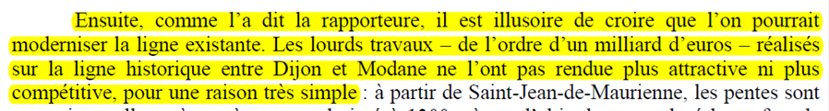

L'obiettivo di questo lavoro è stato quello di migliorare la capacità della linea ferroviaria esistente secondo le raccomandazioni di Christian Brossier, Ingénieur Général des Ponts et Chaussées, nella sua relazione del 1998. Nella sua relazione, Brossier ha indicato il numero di movimenti dei treni nella galleria esistente prima dell'esecuzione dei lavori:

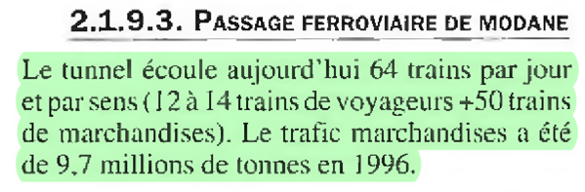

Da parte sua, Jean François Roussel, che era responsabile della stazione di Modane prima di assumere il suo incarico nella direzione generale della SNCF, ha dichiarato che negli anni '80, 140 treni circolavano ogni giorno in entrambe le direzioni tra la Francia e l'Italia: 120 treni merci e 20 treni passeggeri.

Sono stati quindi apportati sostanziali miglioramenti non solo per migliorare la capacità, ma anche per aumentare la sicurezza, come si evince dall'estratto della dichiarazione del progetto Réseau Ferré de France del 2004:

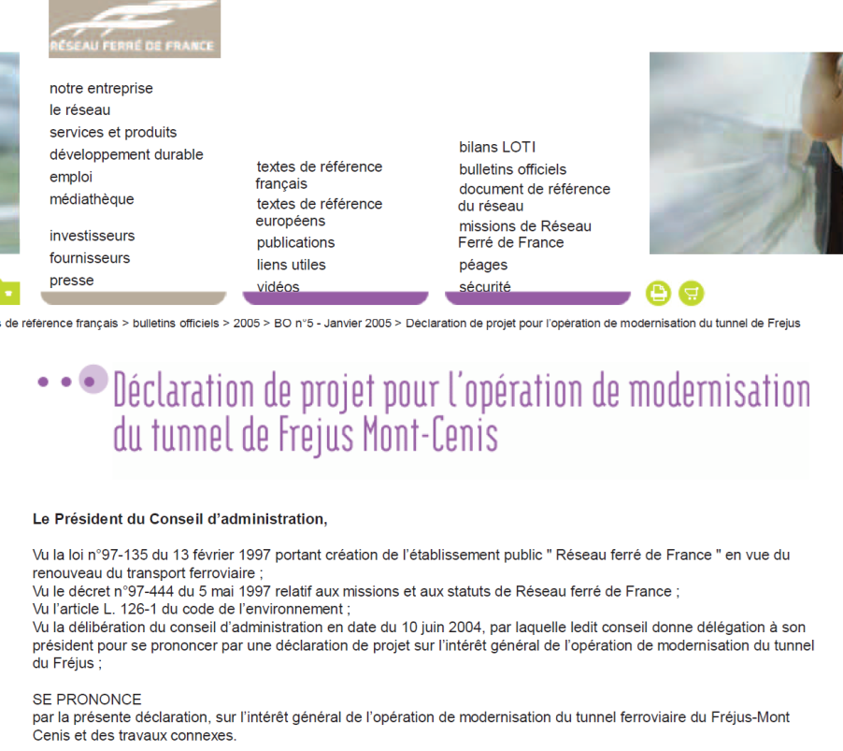

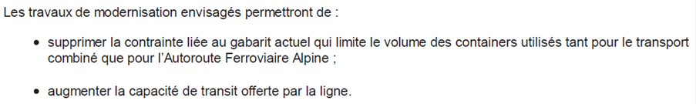

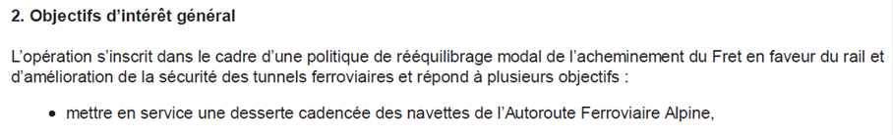

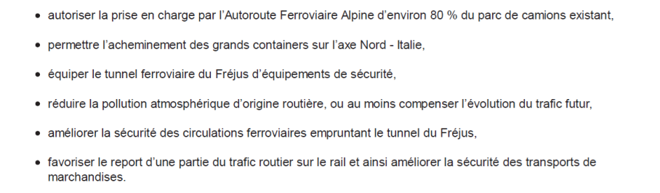

Otto anni dopo la fine dei lavori, scoprire un’informazioni che prevede che solo 46 treni al giorno potrebbero circolare, mentre oggi ce ne sono meno di 30 al giorno, porta ogni responsabile a dover individuare le responsabilità di tale spesa pubblica se l'unico risultato è che dopo i lavori, il traffico è vicino a un quarto dell'obiettivo.

Ricordiamo che il grafico pubblicato da TELT nel suo rapporto finanziario 2017 conferma che durante il periodo dei lavori di ammodernamento dell'esistente tunnel del Mont-Cenis, nel 2006 ha fatto circolare 49 treni al giorno su un unico binario e durante la fase dei lavori in media per 365 giorni (di cui 40,9 treni merci e 8,2 treni passeggeri). I livelli di traffico giornaliero effettivo sono più elevati, dato il basso livello di traffico nei fine settimana.

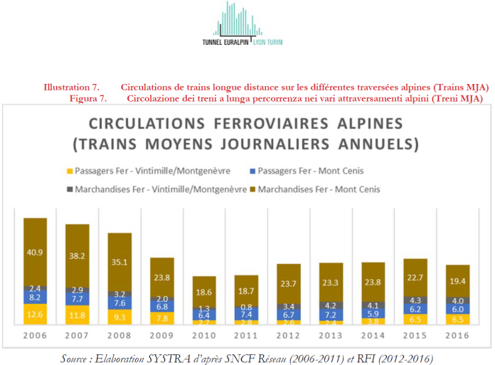

Come si può sostenere che, dopo aver speso 1 miliardo di euro di denaro pubblico per il miglioramento e la sicurezza sul lavoro, ne possano circolare al massimo 46?

SNCF Réseau non può ragionevolmente sostenere che la circolazione di 46 treni al giorno sarebbe un massimo dopo i lavori, tanto più che l'ente pubblico ha pubblicato nel 2012 una capacità per l'asse franco-italiano di 120 treni merci al giorno oltre al traffico passeggeri:

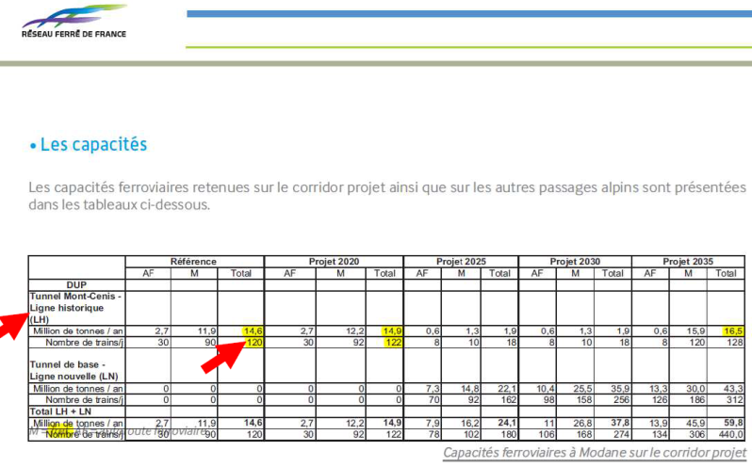

Inoltre, il numero di 46 movimenti di treni, anche su un traffico non di “incrocio” e non di “seguito”, non può essere considerato serio. Un semplice grafico del traffico mostra che la capacità è molto più elevata, come mostrato nella documentazione tecnica.

a) Durata di funzionamento:

Per una galleria ristrutturata, il tempo di funzionamento può essere di 20 o 21 ore al giorno per consentire il tempo necessario per i lavori di manutenzione. Questa durata non è seriamente contestata in considerazione del tempo di funzionamento di 19h30 al giorno durante il lavoro svolto da Bouygues:

cid:part12.35E749DF.1350DBE3@framex.org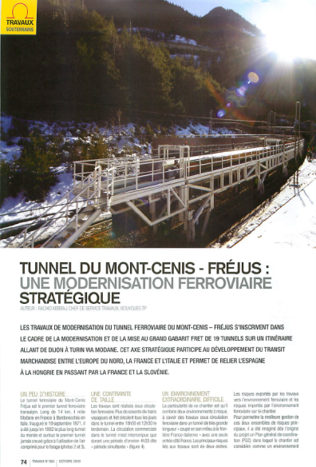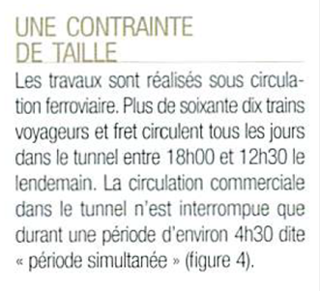

a) Il numero di possibili movimenti di traffico su un unico binario.

Elementi di confronto permettono di approssimare la capacità ferroviaria in esercizio su un unico binario. Questo può essere valutato sulla tratta ferroviaria Aix les Bains / Annecy che si trova su un unico binario di 40 km e per la quale SNCF Réseau conferma la circolazione di 64 treni al giorno. Le informazioni si trovano nel documento di dibattito pubblico presentato da SNCF Réseau in ottobre e novembre 2019:

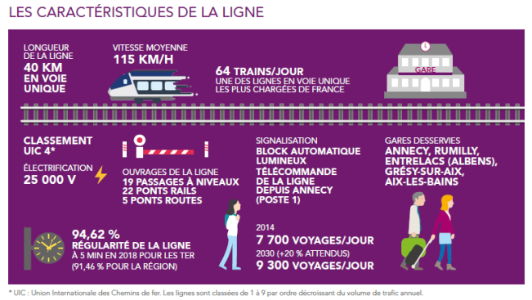

a) Calcolo della capacità di traffico per una galleria di 13,6 km:

La velocità autorizzata del traffico nella galleria è superiore a 80 km/h.

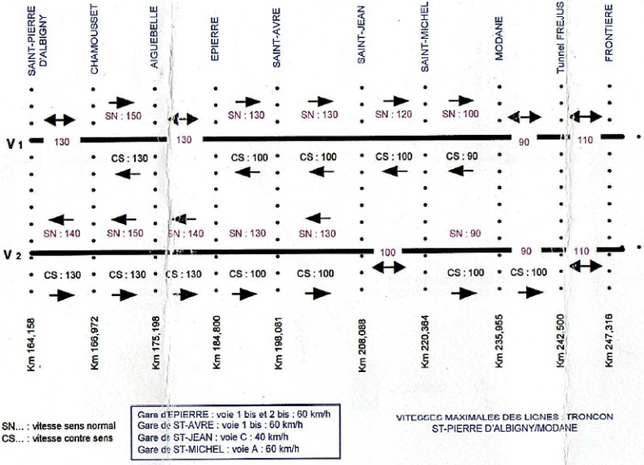

Il tempo teorico di attraversamento della galleria è quindi di circa 10 minuti, ovvero per 20 ore di esercizio di 120 treni al giorno, tenendo conto dei termini della raccomandazione.

Per una valutazione conservativa della capacità, prenderemo in considerazione un tempo di attraversamento di 15 minuti per una velocità di 60 km/h e 15 chilometri senza attraversamento e senza che due treni possano seguirsi e trovarsi contemporaneamente in galleria. In queste condizioni è quindi possibile far viaggiare almeno 80 treni al giorno per 20 ore o 84 treni per 21 ore.

Riteniamo che la cifra di 46 movimenti di treni al giorno non possa essere descritta come seria, come mostrato nel grafico del traffico sottostante che mostra la capacità di 4 treni all'ora:

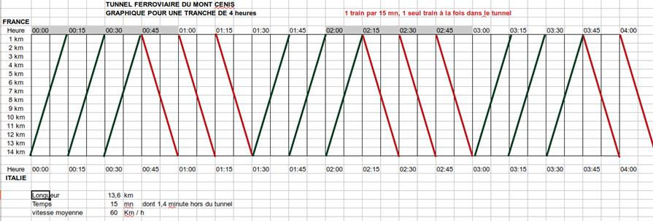

Inoltre, se si considera che è possibile avere due treni che si susseguono con una distanza di 10 km, che li pone a 1,8 km dagli ingressi e dalle uscite della galleria in caso di incidente, è possibile raggiungere senza difficoltà 150 viaggi al giorno.

**In conclusione,** qualunque sia la base del calcolo, la cifra di 46 viaggi al giorno non può essere spiegata né in termini di documentazione, né in termini di calcoli generalmente accettati e, soprattutto, in termini di denaro pubblico investito. Nessuna considerazione seria dei requisiti di sicurezza può portare ad un valore così basso.

**Uso misto in un tunnel di 57 km, calcolo.**

Non avevo risposto su questo punto, il calcolo può essere fatto facilmente grazie al documento FFS Gottardo 2019, cfr. pagina 9/9 del [Petit bréviaire du Saint-Gothard-201912](http://www.presidioeuropa.net/blog/wp-content/uploads/2019/12/Mixite-Gothard-fret-voyageur-201912.pdf).

Riassumendo, per permettere ad un treno passeggeri di circolare ad alta velocità a 200 km/h, i treni merci saranno raggruppati in tre all'entrata e all'uscita.

Il risultato è il seguente:

T0 parcheggio del treno merci n. 1 all'ingresso della galleria

T+ 5 minuti parcheggio del treno merci N°2 all'ingresso della galleria

T+ 10 minuti parcheggio del treno merci N°3 all'ingresso della galleria

T+ 15 minuti passaggio del treno passeggeri

T+ 20 minuti partenza del treno merci N°1

T+ 23 minuti partenza del treno merci N°2

T+ 26 minuti partenza del treno merci N°3

Tempo di percorrenza a 100km/h dei 57 chilometri 34 minuti

T+ 54 minuti di parcheggio del treno merci N°1 all'uscita della galleria (T+20 minuti di partenza del treno N°1 più 34 minuti di attraversamento)

T+ 57 minuti di parcheggio del treno merci N°2 all'uscita del tunnel

T+ 60 minuti di parcheggio del treno merci N°3 all'uscita del tunnel

T+ 64 minuti di passaggio del prossimo treno passeggeri in uscita dalla galleria (intervallo tra due treni passeggeri dell'ordine di 40 minuti)

T+ 69 minuti di partenza del treno merci N°1.

Grazie all'uso misto, il treno merci impiega 70 minuti per un viaggio normale che avrebbe potuto compiere in 34 minuti con due ripartenze che ovviamente consumano un po' di energia... la sua velocità di crociera è quindi di 49 km/h.

Sulla linea di montagna esistente per Modane, i treni merci possono percorrere fino a 80 km secondo il documento SNCF allegato, confermato dal documento delle tracce della SNCF Réseau.

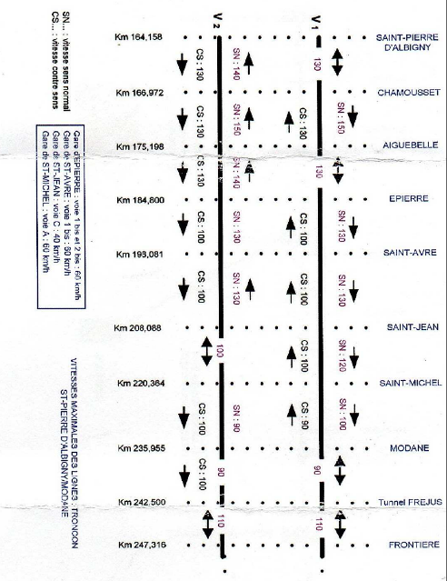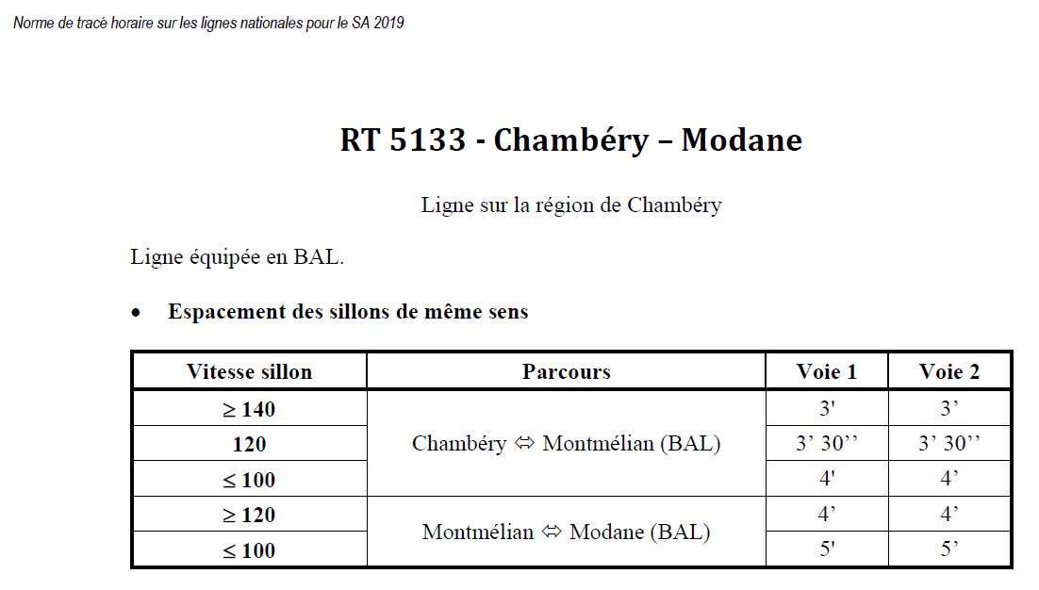

**4 – UNA QUESTIONE DI SALUTE PUBBLICA E DI AMBIENTE**

Al di là di questa osservazione ingloriosa sull'utilizzo del contributo pubblico, l'annuncio della limitazione della capacità deve essere considerato un rischio per la salute pubblica.

Infatti, tutti gli annunci fatti dai ministri giunti a Chamonix il 29 settembre 2017 tendevano ad annunciare lo sviluppo dell'intermodalità per ottenere una riduzione della circolazione delle merci su strada e, correlativamente, un miglioramento della qualità dell'aria.

Durante questa visita a Chamonix, Santé Publique France ha presentato uno studio che conclude che 85 morti premature all'anno sono causate dall'inquinamento da polveri sottili:

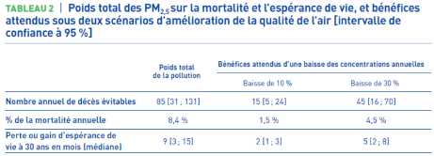

Se la decisione di limitare il traffico ferroviario dovesse essere confermata dai governi, allora dovrebbe essere interpretata come una scelta deliberata di lasciare le persone esposte al degrado della qualità dell'aria.

Una decisione del genere sarebbe tanto più incomprensibile in quanto la principale organizzazione professionale degli autotrasportatori ha affermato chiaramente, da quasi un anno a questa parte, la sua volontà di vedere lo sviluppo di un servizio di navette ferroviarie intermodali tra la regione di Lione e l'Italia, senza aver ricevuto finora alcuna prova concreta per la sua realizzazione.

Per quanto riguarda l'ambiente, sulla scia di una COP 25 poco ambiziosa, come l'ha definita il Ministro della Transizione Ecologica, una misura così limitativa non tiene conto degli impegni della Francia e dell'Accordo di Parigi.

Per quanto riguarda l'emissione di polveri sottili e CO2, l'annuncio di un limite sarebbe disastroso per molti anni a venire se venisse confermato.

In questo caso non si applicano le norme europee in materia di sicurezza nelle gallerie ferroviarie.

Infatti, il **Regolamento (UE) n. 1303/2014 della Commissione, del 18 novembre 2014, relativo alle specifiche tecniche di interoperabilità concernenti la sicurezza nelle gallerie ferroviarie del sistema ferroviario dell'Unione Europea**, modificato dal Regolamento (UE) 2016/912 della Commissione del 9 giugno 2016, come ulteriormente modificato dal Regolamento (UE) 2019/776 della Commissione del 16 maggio 2019, non prevede l'obbligo di una galleria il cui rinnovo e ammodernamento è stato completato nel 2011.

Ciò risulta chiaro dagli articoli che definiscono i termini "rinnovo" e "riqualificazione" nei regolamenti e nelle STI allegati.

Di conseguenza, nulla impedisce il mantenimento delle capacità di traffico ferroviario che, anche in assenza di intersezione e con vincoli di continuità rafforzati, consentono di mantenere, secondo i calcoli degli alti funzionari, almeno 150 movimenti di treni al giorno, merci e passeggeri.

È infatti perfettamente possibile, pur mantenendo i vincoli di sicurezza rafforzati, mantenendo il divieto di attraversamento con treni passeggeri (attualmente 6 TGV al giorno in entrambe le direzioni), autorizzare due treni merci a seguirsi l'un l'altro con un intervallo di 10 km (massimo 4 macchinisti contemporaneamente, cioè 2 per treno).

Il mantenimento di tale capacità di traffico ferroviario in un tunnel ristrutturato consente di prevedere una politica di trasferimento modale con effetto immediato, che dovrebbe consentire di ridurre il numero di mezzi pesanti sulle strade delle Alpi, migliorando nel contempo la qualità dell'aria e limitando l'esposizione delle popolazioni che vivono lungo gli assi stradali nelle valli alpine.

**In conclusione**, ci interroghiamo sulle reali motivazioni di tale annuncio e non abbiamo dubbi che anche voi siate rispettosi del denaro pubblico in un periodo di vincoli di bilancio, della tutela della salute pubblica e degli impegni assunti in materia di clima e di riduzione delle emissioni di CO2.

Da parte nostra, sulla base dei documenti e della nostra esperienza, concludiamo che il rapporto costi/benefici, se è stato raggiunto, non può che essere negativo in tutte le sue dimensioni.

Ci auguriamo che questo contributo consenta al Governo di prendere decisioni serene e rimaniamo a vostra disposizione per eventuali riunioni di lavoro, se necessario.

**5 – ARTICOLO DA LE DAUPHINE LIBERE, 13 dicembre 2019**

**Torino-Lione: la linea storica è satura secondo il comitato tecnico di sicurezza della commissione intergovernativa**

<https://www.ledauphine.com/transport/2019/12/13/lyon-turin-la-ligne-historique-sature-savoie-maurienne-italie-projet>

*di Frederic THIERS - 16:24 | aggiornato alle 16:26 – DL 13 dicembre 2019*

[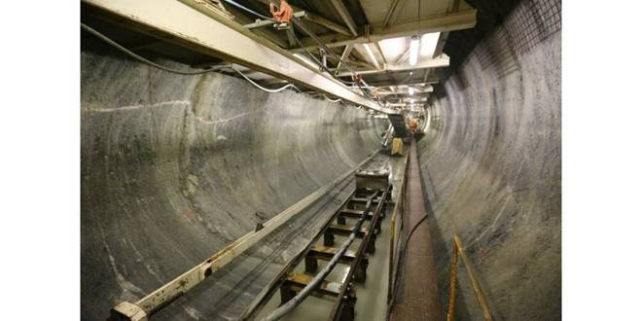](https://cdn-s-www.ledauphine.com/images/928C9628-BDED-41BF-9775-C88A6DD914F0/NW_raw/malgre-des-travaux-de-securisation-menes-dans-les-annees-2000-le-tunnel-actuel-entre-modane-et-bardonecchia-ne-repond-a-aucun-des-standards-actuels-de-securite-photo-le-dl-sylvain-muscio-1576250645.jpg)

Nonostante i lavori di sicurezza effettuati negli anni 2000, l'attuale galleria tra Modane e Bardonecchia non soddisfa nessuno degli attuali standard di sicurezza.

Il Comitato Tecnico di Sicurezza della Commissione Intergovernativa (CIG) della Torino-Lione ha raccomandato di vietare gli attraversamenti ferroviari nello storico tunnel del Fréjus tra Modane e Bardonecchia. Di conseguenza, la sua capacità teorica è ridotta da 91 a 46 treni al giorno.

L'attraversamento contemporaneo dei treni passeggeri e merci era già vietato. Questo tunnel lungo 14 km, inaugurato nel 1871, ha una sola canna, senza galleria di sicurezza e senza rifugi. L'inasprimento delle regole era inevitabile. Se fossero applicate alla lettera, non solo l'attraversamento dei treni, ma anche la presenza simultanea di due treni che si susseguono sarebbe proibita.

Ci sono già sei passaggi di TGV al giorno (tre viaggi di andata e ritorno Parigi-Milano) gestiti dalla SNCF, e probabilmente altre due a partire da luglio 2020, poiché Trenitalia ha richiesto una linea ferroviaria per questo collegamento. Nei fine settimana ci sono anche 10 collegamenti TER Torino-Modane, che i rappresentanti eletti del territorio vorrebbero vedere estesi ai giorni feriali. Sono quindi disponibili solo una trentina di tracce per i treni merci, dieci delle quali sono già occupate dai viaggi di andata e ritorno sull'autostrada ferroviaria alpina tra Aiton e Orbassano, vicino a Torino.

**C'è spazio solo per poche altre merci supplementari**

Il rischio di saturazione era già stato segnalato più di un anno fa da una nota di SNCF Réseau (cfr. Le Dauphiné libéré del 20 ottobre 2018). All'epoca, il gestore della rete francese ha segnalato una capacità che va da 42 a 62 treni al giorno, tenendo conto del tunnel e della linea sul lato francese, in particolare la tratta Montmélian-Chambéry e la stazione di Chambéry, che sono saturi nelle ore di punta. La decisione franco-italiana conferma l'analisi.

Conseguenza immediata: c'è poco spazio per un aumento del trasporto merci su rotaia tra la Francia e l'Italia attraverso la linea storica, tanto più che ogni treno, a causa della pendenza tra Saint-Jean-de-Maurienne e Modane, alla fine trasporta poche merci: 426 tonnellate per treno, in media, nel 2015, nonostante due o anche tre locomotori elettrici per convoglio. Questo dà, per 30 convogli al giorno al ritmo di 350 giorni all'anno, una capacità annua di 4,5 milioni di tonnellate per la linea storica... che trasporta già circa 3 milioni di tonnellate all'anno.

A titolo di confronto, ogni anno vengono scambiati su strada 40 milioni di tonnellate di merci tra la Francia e l'Italia. L'attuale linea ferroviaria può quindi svolgere solo un ruolo molto marginale in una politica di "trasferimento modale" del traffico merci dalla strada alla ferrovia.

All'apertura del tunnel di base del nuovo collegamento ferroviario, tra Saint-Jean-de-Maurienne e Bussoleno, sia la nuova linea che quella storica dovrebbero essere gestite da TELT. Le proiezioni prevedono un traffico residuo di circa dieci treni merci al giorno sulla tratta attuale.

**Da leggere anche**

[**Lyon-Turin : les chantiers des mois à venir**](https://www.ledauphine.com/actualite/2019/11/18/la-maurienne-gagnera-en-protection-contre-les-crues)

[**Lyon-Turin : i “No Tav” italiani subiscono l’influenza dei più radicali**](https://www.ledauphine.com/savoie/2019/11/10/lyon-turin-les-no-tav-italiens-sous-l-influence-des-plus-radicaux)

[**Lyon-Turin : vi lavorano sempre più mauriennesi**](https://www.ledauphine.com/savoie/2019/10/31/lyon-turin-de-plus-en-plus-de-mauriennais-y-travaillent)

[**Lyon-Turin : sei punti per capire il cantiere del secolo**](https://www.ledauphine.com/savoie/2019/09/23/six-points-pour-comprendre-le-chantier-du-siecle)

**Viene avviata la fase finale dei bandi di gara.**

Mercoledì Iveta Radicova, coordinatrice europea della Torino-Lione, ha esortato a proseguire: "8 mesi sono andati persi *[a causa dell'ostruzione del Movimento delle Cinque Stelle nel governo italiano].* Dobbiamo metterci al lavoro e accelerare". Il consiglio di amministrazione di Telt ha reagito prontamente: giovedì ha deciso di inviare i documenti di gara alle società selezionate per la gara d'appalto per la perforazione del tunnel di base sul lato francese.

Le risposte devono pervenire entro il 17 aprile. I contratti, stimati in 2,3 miliardi di euro, dovrebbero essere aggiudicati entro la fine del 2020. Quando saranno costruite le cinque TBM necessarie, i lavori potrebbero iniziare alla fine del 2021 o all'inizio del 2022.

**Nuovi lavori sul versante italiano**

Nel frattempo, sul versante francese, altri lavori proseguiranno. L'ingresso del tunnel a Saint-Julien-Montdenis sarà completato nel 2021. Tra Saint-Martin-la-Porte e Saint-Julien-Montdenis è in corso lo scavo della galleria di base con metodi tradizionali. La costruzione dell'interscambio multimodale di transizione di Saint-Jean-de-Maurienne è in fase di preparazione.

Per quanto riguarda l'Italia, è stato assegnato il primo contratto nella categoria "lavori definitivi ". Si tratta della creazione di 23 nicchie di incrocio nella galleria della Maddalena. La galleria della Maddalena era inizialmente un'opera di ricognizione, di emergenza e di manutenzione per la futura galleria di base. Nel frattempo, però, si è deciso che la galleria di base sarebbe stata scavata a partire dal fondo della galleria, e non più dall'esterno. Occorre che potenti escavatori possano circolare al suo interno, ma è larga solo 6 metri, da qui la necessità delle nicchie. Il progetto da 40 milioni di euro richiederà 19 mesi per essere completato.

**Testi originali in francese**

1. **Lettre aux MEPs**, brouillon

Nous vous prions de bien vouloir trouver ci-dessous un exposé des circonstances dans le dossier du projet Lyon-Turin et les questions auxquelles nous vous remercions d’apporter des réponses.

Nous vous proposons en conclusions des actions à entreprendre en urgence.

Comme vous le savez le projet Lyon-Turin a bénéficié depuis le début du soutien de l’Union Européenne notamment par des subventions conséquentes.

La règle de l’Union Européenne pour les subventions, a été rappelée par l’ancienne commissaire aux transports, Madame Violeta Bulc, dans son courrier du 17 janvier 2018, elle est « use it or loose it ».

A/ La France, l’Italie et la société Lyon-Turin Ferroviaire (LTF) SAS devenue Tunnel Euralpin Lyon-Turin SAS (TELT) ont bénéficié d’une subvention de 671 800 000 € qui a été accordée le 5 décembre 2008 suite à la Décision C(2008) 7733 final pour la période 2007 – 2013.

L’utilisation de la subvention et la réalisation des actions devaient se terminer le 31 décembre 2013 au plus tard.

La France, l’Italie et la société Lyon-Turin Ferroviaire (LTF) SAS n’ont pas réalisé l’ensemble des actions prévues et n’ont pas engagé les dépenses prévues.

La Commission a accepté de de proroger la durée d’utilisation de la subvention jusqu’au 31 décembre 2015 par sa Décision C(2013) 1376 final, en modifiant le nombre et la nature des actions. C’est ainsi que la Commission a décidé d’intégrer dans les actions « d’études et de reconnaissances » les budgets de communication de la société bénéficiaire. Dans la même décision la Commission a ramené le montant de la subvention à 395 282 150 €.

Question 1 : Quel est le montant de la subvention effectivement payée au 31 décembre 2015 ?

Question 2 : Quelles actions ont été réalisées ?

B/ Par un Grant Agreement 2014-EU-TM-0401-M la commission a attribué une subvention de 813 781 900 € pour la réalisation de nouvelles études et reconnaissances, pour la période du 1er janvier 2014 au 31 décembre 2019.

La France, l’Italie et TELT SAS ont à nouveau demandé une prorogation, car la totalité des actions n’a pas été réalisée.

Il ressort de deux messages reçus de Messieurs Herald RUIJTERS et Andreas BOSCHEN que Innovation and Networks Executive Agency (INEA) aurait donné un accord de principe pour une prorogation dont les termes ne semblent pas être fixés.

Cette position constitue de toute évidence une méconnaissance du principe « use it or loose it » qui semble être appliqué de façon discriminatoire selon le bon vouloir de la commission ou les pressions qui s’exercent.

En tout état de cause il s’agit après une première prorogation d’une mesure de favoritisme.

Question 3 : Etiez-vous informés de cette situation ?

Question 4 : Quelles procédures, les députés et la commission des transports ont mis en place pour suivre les dossiers de subventions attribués ?

Question 5 : Quels sont les recours légaux contre les décisions de INEA ou de la commission ?

Question 6 : Envisagez-vous d’intervenir auprès des parlementaires qui sont vos alliés et ceux des pays tiers pour qu’ils s’opposent à toute prorogation ?

Nous vous proposons d’engager en urgence une large communication auprès de vos collègues parlementaires de toutes tendances pour qu’ils s’opposent à une nouvelle prorogation pour un projet dont

-       les coûts initiaux n’ont pas été respectés,

-       toutes les prévisions de trafics sont fausses et très largement surévaluées,

-       la mafia calabraise a fait son objectif, la police italienne ayant encore procédé à des arrestations de responsables politiques supportant le projet et liés à la ‘ndrangheta,

-       la perte socio-économique annoncée initialement à 2,88 milliards d’euros ne peut être que supérieure au préjudice des contribuables européens ;

-       la réalisation porte atteinte aux ressources en eau dans le massif alpin,

-       l’avantage écologique est quasi inexistant au regard des atteintes à l’environnement pour le construire, les premiers creusements pour les reconnaissances ayant déjà largement atteint les sources et les niveaux des nappes phréatiques, au regard également des coûts d’exploitation pour simplement maintenir une température stable dans le tunnel pour éviter la détérioration des équipements électroniques et la déformation des rails du fait de la chaleur.

Par ailleurs, l’Italie doit faire face à des travaux de mise en sécurité de ses réseaux ferrés et routiers qui sont dans un état déplorable du fait de constructions défectueuses notamment liées aux infiltrations mafieuses, de défaut d’entretien et de maintenance et parce que la sismicité est forte. En France, le Sénat a évalué à 25 milliards d’€ les travaux de sécurisation des voies ferroviaires et des milliers d’ouvrages d’art nécessitent des interventions urgentes.

En synthèse les priorités sont ailleurs, elles sont :

-       sur la maintenance et l’entretien des réseaux de transports,

-       sur le développement de transports peu émetteurs de CO2 et de poussière,

-       sur la protection des ressources en eau alors que les Alpes connaissent des épisodes de sécheresse accrue,

-       sur les transports du quotidien afin de faire diminuer le nombre de véhicules individuels,

-       sur le report de la route vers le rail pour les marchandises en limitant les transports inutiles.

Nous vous remercions de votre attention et des actions que vous entreprendrez en urgence en n’omettant pas de nous en informer.

**2 - SECURITE**

Nous vous prions de bien vouloir prendre connaissance de la note jointe qui fait suite à des annonces dans la presse annonçant une recommandation du comité technique de sécurité de la CIG du Lyon-Turin visant à interdire non seulement les croisements, mais également la présence simultanée de trains dans le tunnel du Montcenis entre la France et l’Italie. La conséquence de cette recommandation serait, selon les auteurs, une forte limitation de capacité de circulations ferroviaires.

La presse annonce une limitation à 46 circulations ferroviaires (deux sens confondus) par jour alors que les administrations centrales des ministères concernés l’ont déterminée à plus de 150 trains par jour (deux sens confondus).

Vous trouverez dans la note jointe les éléments démontrant que le nombre de 46 circulations quotidiennes ne correspond pas à un niveau de circulations pour des parcours de quinze minutes et ce même en tenant compte des dernières exigences de sécurité applicables.

Vous vous interrogerez probablement comme nous, sur la logique d’investissements publics d’un montant d’un milliard d’euros engagés (dix ans de travaux) pour améliorer les capacités d’une voie ferroviaire, dont le bilan consiste à diviser par près de quatre la capacité au regard des objectifs fixés au moment de l’engagement de la dépense publique en matière de sécurité et de capacité.

Cette interrogation est d’autant plus forte que les textes européens sur la sécurité des tunnels n’imposent pas ces restrictions dans un tunnel existant qui au demeurant n’a jamais connu d’accident.

Cette annonce, si elle venait à être confirmée par une décision politique, condamnerait les populations des vallées alpines à endurer les conséquences d’une qualité de l’air dégradée se soldant chaque année par 85 morts prématurées pour les seules particules fines, comme l’a démontré Santé Publique France le 29 septembre 2017 à Chamonix en présence de Madame Borne et Madame Buzyn.

La condamnation du report modal entre la France et l’Italie par la voie ferrée existante rénovée que porte en elle la réduction de capacité annoncée dans la presse n’est pas compatible avec les engagements pris dans l’accord de Paris, ni avec les déclarations du gouvernement à l’issue de la COP25. Les capacités annoncées sont contraires aux objectifs déclarés justifiant l’investissement public et exposent les populations à des problèmes de santé publique pour de longues années.

Vous aurez probablement à cœur de rectifier une telle situation en exigeant des responsables, une utilisation des infrastructures au moins égale au niveau connu et constaté avant les longs et coûteux travaux qui ont été exécutés et, en tout état de cause, une analyse coût/bénéfice de leurs recommandations.

En outre, s’agissant de sécurité, vous serez sans doute surpris, 20 ans après l’accident du tunnel du Mont-Blanc, d’apprendre que les portiques thermographiques installés aux entrées des tunnels routiers pour prévenir les incendies, ne sont toujours pas installés pour contrôler les chargement des trains qui traversent le tunnel du Montcenis.

Au surplus**,** le **Règlement (UE) n° 1303/2014 de la Commission du 18 novembre 2014 concernant la spécification technique d'interopérabilité relative à la sécurité dans les tunnels ferroviaires du système ferroviaire de l'Union européenne,** modifié par le règlement (UE) 2016/912 de la Commission du 9 juin 2016, de nouveau modifié par le règlement (UE) 2019/776 de la Commission du 16 mai 2019, ne comporte pas d’obligation pour un tunnel dont le renouvellement et le réaménagement ont été finalisés en 2011.

Dès lors, rien ne s’oppose à maintenir des capacités de circulations ferroviaires qui même avec des contraintes de non croisement et de poursuite renforcée permettent de maintenir au moins 150 circulations par jour, fret et voyageurs.

**4 - LA MIXITE DES USAGES DANS UN TUNNEL DE 57 KM** *-* **Réduction des capacités ferroviaires du tunnel ferroviaire du Montcenis Ligne Dijon/Modane/Italie**

Par différents articles de presse, nous venons d’apprendre que la commission de sécurité de la CIG franco-italienne vient de décider que le nombre de circulation dans le tunnel existant entre Modane et Bardonneche serait limité à 46 trains par jour (deux sens confondus) avec interdiction de croisement et de suite dans le tunnel.

Ces informations nous interrogent à plusieurs titres. Si elles étaient confirmées la gravité de la situation qui en découlerait est telle que nous prenons l’initiative de vous adresser le présent courrier.

Il convient tout d’abord de rappeler que plus d’un milliard d’euros ont été investis sur cette ligne ferroviaire comme l’indiquait la Vice-Présidente du Conseil Régional Rhône Alpes lors de deux interventions à l’Assemblée Nationale les 22 octobre 2013 devant la Commission des affaires européennes (extrait 1) et 23 octobre 2013 devant la Commission du développement durable (extrait 2).





Ces travaux avaient pour but d’améliorer les capacités de la ligne ferroviaire existante selon les recommandations de Monsieur Christian Brossier, Ingénieur général des Ponts et Chaussées dans son rapport daté de 1998. Dans son rapport, Monsieur Brossier donnait le nombre de circulations ferroviaires dans le tunnel existant avant travaux :



Pour sa part, Monsieur Jean François Roussel, responsable de la gare de Modane avant sa prise de fonction au sein de la direction générale de la SNCF, déclare qu’au cours des années 80, il circulait chaque jour 140 trains deux sens confondus, entre la France et l’Italie : 120 trains de fret et 20 trains de voyageurs.

Des améliorations substantielles ont donc été apportées non seulement pour de meilleures capacités mais également pour une sécurité accrue, comme le montre l’extrait de la déclaration de projet de Réseau Ferré de France datée de 2004 :









Huit ans après la fin des travaux, découvrir une information qui prévoit que seuls 46 trains par jour pourraient circuler, alors qu’il n’en circule aujourd’hui moins de trente par jour, conduit tout responsable à devoir identifier les responsabilités d’une telle dépense publique si le seul résultat se traduit par des circulations proches du quart de l’objectif après travaux.

Pour mémoire le graphique publié par TELT dans son rapport financier 2017 confirme que durant la période des travaux de modernisation du tunnel existant du Montcenis, il circulait en 2006, sur une seule voie et en phase travaux 49 trains par jour en moyenne sur 365 jours (dont 40,9 trains de fret et 8,2 trains de voyageurs). Les circulations effectives journalières sont supérieures compte tenu de la faiblesse des circulations le weekend.



Comment soutenir qu’après avoir dépensé un milliard d’euros d’argent public pour des travaux d’amélioration et de sécurité, il ne pourrait en circuler que 46 au maximum ?

SNCF Réseau ne peut raisonnablement soutenir que la circulation de 46 trains par jour serait un maximum après travaux, d’autant que l’établissement public a publié en 2012, une capacité pour l’axe franco-italien de 120 trains de fret par jour outre les circulations voyageurs :



En outre, le nombre de 46 circulations ferroviaires y compris sur une exploitation sans croisement et sans poursuite ne peut être considérée comme sérieuse. Le simple établissement d’un graphique de circulation démontre que la capacité est bien supérieure comme le montre la documentation technique.

1. La durée d’exploitation :

Pour un tunnel rénové la durée d’exploitation peut être de 20 ou 21 heures par jour afin de ménager des plages de travaux de maintenance. Cette durée n’est pas sérieusement contestable au regard de la durée d’exploitation de 19h30 par jour durant les travaux exécutés par Bouygues :

cid:part12.35E749DF.1350DBE3@framex.org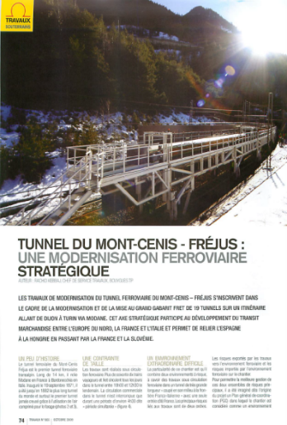

1. Le nombre de circulations possibles sur une voie unique.

Des éléments de comparaison permettent d’approcher la capacité ferroviaire en exploitation sur une voie unique, on peut l’apprécier sur la section ferroviaire Aix les Bains / Annecy qui est en voie unique de 40km et pour laquelle SNCF Réseau confirme la circulation de 64 trains par jour. L’information se trouve dans le document du débat public présenté par SNCF Réseau en octobre et novembre 2019 :



1. Calcul de la capacité de circulation pour un tunnel de 13,6 kilomètres :

La vitesse de circulation autorisée dans le tunnel est supérieure à 80km/h.



Le temps de traversée théorique du tunnel est donc de 10 minutes environ soit pour 20 heures d’exploitation 120 trains par jour en prenant en compte les termes de la recommandation.

Nous considèrerons pour l’évaluation prudente de la capacité une durée de traversée de 15 minutes pour une vitesse de 60 km/h et 15 kilomètres sans croisement et sans que deux trains ne puissent se suivre et se trouver simultanément dans le tunnel. Il est donc possible dans ces conditions de faire circuler sur 20 heures au moins 80 trains par jour ou 84 trains sur 21 heures.

Nous considérons que le chiffre de 46 circulations par jour ne peut pas être qualifié de sérieux comme le montre le graphique de circulation ci-dessous démontrant la capacité de 4 trains par heure :



En outre, si l’on considère qu’il est possible de faire se suivre deux trains avec 10 km d’espacement ce qui les place à 1,8 km des entrées sorties du tunnel en cas d’incident, il est alors possible d’atteindre sans difficulté 150 circulations par jour.

**En conclusion,** quelles que soient les bases de calcul, le chiffre de 46 circulations par jour ne peut s’expliquer que ce soit au regard de la documentation, au regard des calculs communément admis et surtout au regard de l’argent public investi. Aucune considération sérieuse d’exigence de sécurité ne peut conduire à une valeur aussi basse.

**La mixité des usages dans un tunnel de 57 kilomètres, calcul.**

Je n'avais pas répondu sur ce point, on peut le faire facilement grâce au document [SBB Gothard 2019](http://www.presidioeuropa.net/blog/wp-content/uploads/2019/12/Mixite-Gothard-fret-voyageur-201912.pdf) voir page 9/9).

En synthèse pour laisser rouler à grande vitesse un train de voyageur à 200km/h, on va grouper par trois les trains de fret à l'entrée et à la sortie.

Voici le résultat :

T0 stationnement du train fret N°1 en entrée de tunnel

T+ 5 minutes stationnement du train fret N°2 en entrée de tunnel

T+ 10 minutes stationnement du train fret N°3 en entrée de tunnel

T+ 15 minutes passage du train voyageur

T+ 20 minutes départ du train fret N°1

T+ 23 minutes départ du train fret N°2

T+ 26 minutes départ du train fret N°3

Temps de parcours à 100km/h des 57 kilomètres 34 minutes

T+ 54 minutes stationnement du train fret N°1 en sortie de tunnel (T+20 minutes départ du train N°1 plus 34 minutes de traversée)

T+ 57 minutes stationnement du train fret N°2 en sortie de tunnel

T+ 60 minutes stationnement du train fret N°3 en sortie de tunnel

T+ 64 minutes passage du train voyageur suivant en sortie de tunnel (intervalle entre deux trains de voyageurs de l'ordre de 40 minutes)

T+ 69 minutes départ du train fret N°1 ...

Le train de fret met donc grâce à la mixité d'usage 70 minutes pour un trajet normal qu'il aurait pu faire en 34 minutes avec deux redémarrages qui consomment évidemment un peu d'énergie... sa vitesse de croisière est donc de 49 km/h.

Sur la ligne existante de montagne pour aller à Modane, les Trains de marchandises peuvent rouler à 80 km selon le document SNCF joint confirmé par le document de tracé des sillons de SNCF Réseau



**4 – UNE QUESTION DE SANTE PUBLIQUE ET D’ENVIRONNEMENT**

Au-delà de ce constat peu glorieux de l’utilisation de la contribution publique, l’annonce de la limitation de capacité doit être regardée comme un risque de santé publique.

En effet, toutes les annonces des ministres venus le 29 septembre 2017 à Chamonix tendaient à annoncer un développement de l’intermodalité pour obtenir une diminution des circulations routières de marchandises et corrélativement, une amélioration de la qualité de l’air.

Santé Publique France présentait, lors de cette visite à Chamonix, une étude concluant à 85 morts prématurés par an consécutivement aux pollutions aux particules fines :





Si la décision de limiter les circulations ferroviaires venait à être confirmée par les gouvernements, alors celle-ci devra être interprétée comme un choix délibéré de laisser les populations exposées à une qualité de l’air dégradée.

Une telle décision serait d’autant plus incompréhensible que la principale organisation professionnelle de transporteurs routiers a clairement énoncé, depuis près d’un an, sa volonté de voir se développer un service de navettes ferroviaires intermodales entre la région lyonnaise et l’Italie, sans avoir reçu à ce jour d’élément concret pour une réalisation.

En matière d’environnement, au lendemain d’un COP 25 peu ambitieuse comme l’a qualifiée Madame la Ministre de la transition écologique, une telle mesure de limitation méconnaît les engagements de la France et de l’accord de Paris.

En matière d’émission de particules fines et de CO2, l’annonce de limitation serait désastreuse pour de nombreuses années si elle se trouvait confirmée.

Les règlements européens qui s’appliquent pour la sécurité dans les tunnels ferroviaires ne trouvent pas à s’appliquer dans le cas de l’espèce.

En effet, le **Règlement (UE) n° 1303/2014 de la Commission du 18 novembre 2014 concernant la spécification technique d'interopérabilité relative à la sécurité dans les tunnels ferroviaires du système ferroviaire de l'Union européenne,** modifié par le règlement (UE) 2016/912 de la Commission du 9 juin 2016, de nouveau modifié par le règlement (UE) 2019/776 de la Commission du 16 mai 2019, ne comporte pas d’obligation pour un tunnel dont le renouvellement et le réaménagement ont été finalisés en 2011.

Cela ressort des articles de définition des termes « renouvellement », « réaménagement » des règlements et STI en annexe.

Dès lors, rien ne s’en oppose à maintenir des capacités de circulations ferroviaires qui même avec des contraintes de non croisement et de poursuite renforcée permettent de maintenir, comme le calculent les hauts-fonctionnaires, au moins 150 circulations par jour, fret et voyageurs.

Il est en effet parfaitement envisageable en conservant des contraintes de sécurité renforcées, en conservant l’interdiction de croisement avec les trains de voyageurs (actuellement 6 TGV par jour deux sens confondus) d’autoriser deux trains de fret à se suivre avec un intervalle de 10 kms (au maximum 4 conducteurs simultanément soit 2 par train).

Le maintien de telles capacités de circulation ferroviaires dans un tunnel rénové permet d’envisager une politique de report modal à effet immédiat, qui doit permettre de réduire le nombre de poids lourds sur les routes dans les Alpes, en améliorant à due concurrence la qualité de l’air, en limitant l’exposition des populations riveraines des axes de circulations routières dans les vallées alpines.

**En conclusion,** nous nous interrogeons sur les motivations réelles d’une telle annonce et nous ne doutons pas que, vous aussi, respectueux de l’argent public dans une période de contraintes budgétaires, de la protection de la santé publique et des engagements pris en matière de climat et de réduction d’émissions de CO2.

Pour notre part, nous concluons, au vu des documents et de notre expérience, que le bilan coût/bénéfice, s’il a été réalisé, ne peut qu’être négatif dans toutes ses dimensions.

Nous espérons que cette contribution permettra une prise de décisions sereines de la part du Gouvernement et restons à votre disposition pour d’éventuelles rencontres de travail si besoin était.

**5 – ARTICLE DE LE DAUPHINE LIBERE, 13 décembre 2019**

**Lyon-Turin : la ligne historique sature selon le comité technique de sécurité de la commission intergouvernementale**

<https://www.ledauphine.com/transport/2019/12/13/lyon-turin-la-ligne-historique-sature-savoie-maurienne-italie-projet>

*Par Frederic THIERS - 16:24 | mis à jour à 16:26 – DL 13 décembre 2019*

[](https://cdn-s-www.ledauphine.com/images/928C9628-BDED-41BF-9775-C88A6DD914F0/NW_raw/malgre-des-travaux-de-securisation-menes-dans-les-annees-2000-le-tunnel-actuel-entre-modane-et-bardonecchia-ne-repond-a-aucun-des-standards-actuels-de-securite-photo-le-dl-sylvain-muscio-1576250645.jpg)

Malgré des travaux de sécurisation menés dans les années 2000, le tunnel actuel, entre Modane et Bardonecchia, ne répond à aucun des standards actuels de sécurité. Photo Le DL/Sylvain MUSCIO

Le comité technique de sécurité de la commission intergouvernementale (CIG) du Lyon-Turin a recommandé d’interdire le croisement de trains dans le tunnel historique du Mont-Cenis, entre Modane et Bardonecchia. Conséquence : sa capacité théorique passe de 91 à 46 convois par jour.

Le croisement de trains de voyageurs et de marchandises était déjà interdit. Ce tunnel de 14 km, ouvert en 1871, n’a qu’un tube, sans galerie de sécurité, ni refuges. Le durcissement des règles était inévitable. Si elles étaient appliquées dans toute leur rigueur, non seulement le croisement de trains, mais aussi la présence simultanée de deux trains se suivant serait interdite.

Il y a déjà six passages de TGV par jour (trois allers-retours Paris-Milan) opérés par la SNCF, et sans doute deux de plus à partir de juillet 2020, puisque Trenitalia a demandé un sillon pour cette liaison. Le week-end s’ajoutent 10 liaisons TER Turin-Modane, que les élus du territoire voudraient voir étendues aux jours de semaine. Il ne reste donc plus qu’une trentaine de sillons disponibles pour les trains de fret, dix étant déjà occupés par les allers-retours de l’autoroute ferroviaire alpine entre Aiton et Orbassano, près de Turin.

**Il n’y a plus de place que pour très peu de marchandises supplémentaires**

 Ce risque de saturation avait déjà été pointé il y a plus d’un an par une note de SNCF Réseau (Le Dauphiné libéré du 20 octobre 2018). Le gestionnaire du réseau français faisait alors état d’une capacité allant de 42 à 62 trains par jour, en tenant compte du tunnel, et de la ligne côté France, notamment la section Montmélian-Chambéry et la gare de Chambéry, saturées aux heures de pointe. La décision franco-italienne confirme l’analyse.

Conséquence immédiate : il n’y a que très peu de place pour un accroissement du fret ferroviaire entre France et Italie par la ligne historique, d’autant que chaque train, du fait de la pente entre Saint-Jean-de-Maurienne et Modane, transporte finalement peu de marchandises : 426 tonnes par train, en moyenne, en 2015, malgré deux voire trois motrices par convoi. Ce qui donne, pour 30 convois par jour à raison de 350 jours par an, une capacité annuelle de 4,5 millions de tonnes pour la ligne historique… qui en fait déjà passer environ 3 millions par an.

Par comparaison, 40 millions de tonnes de marchandises sont échangées chaque année par la route entre la France et l’Italie. La ligne ferroviaire actuelle ne peut donc jouer qu’un rôle très marginal dans une politique de “report modal” du trafic des marchandises de la route vers le rail.

Lorsque le tunnel de base de la nouvelle liaison ferroviaire, entre Saint-Jean-de-Maurienne et Bussoleno, sera ouvert, les deux lignes, nouvelle et historique, devraient être exploitées par Tunnel Euralpin Lyon-Turin. Les projections prévoient un trafic résiduel d’une dizaine de trains de fret par jour sur le tracé actuel.

**A lire aussi**

[**Lyon-Turin : les chantiers des mois à venir**](https://www.ledauphine.com/actualite/2019/11/18/la-maurienne-gagnera-en-protection-contre-les-crues)

[**Lyon-Turin : les “No Tav” italiens sous l’influence des plus radicaux**](https://www.ledauphine.com/savoie/2019/11/10/lyon-turin-les-no-tav-italiens-sous-l-influence-des-plus-radicaux)

[**Lyon-Turin : de plus en plus de Mauriennais y travaillent**](https://www.ledauphine.com/savoie/2019/10/31/lyon-turin-de-plus-en-plus-de-mauriennais-y-travaillent)

[**Lyon-Turin : six points pour comprendre le chantier du siècle**](https://www.ledauphine.com/savoie/2019/09/23/six-points-pour-comprendre-le-chantier-du-siecle)

**La phase finale des appels d’offres est lancée**

Mercredi Iveta Radicova, coordonnatrice européenne du Lyon-Turin, avait exhorté à aller de l’avant : « 18 mois ont été perdus [à cause l’obstruction du Mouvement 5 Étoiles au sein du gouvernement italien]. Nous devons nous mettre au travail et accélérer ».  Le conseil d’administration de Telt n’a pas tardé à réagir : jeudi, il a décidé d’envoyer les dossiers de consultation aux entreprises retenues pour soumissionner à l’appel d’offres pour le percement du tunnel de base, côté France.

Les réponses doivent parvenir d’ici le 17 avril. L’attribution des marchés, dont le montant est estimé à 2,3 milliards d’euros, doit intervenir à la fin de 2020. Le temps de construire les cinq tunneliers nécessaires, les travaux pourraient commencer à la fin de 2021 ou au début de 2022.

**De nouveaux travaux côté italien**

D’ici là, côté français, d’autres travaux se poursuivront. L’entrée du tunnel, à Saint-Julien-Montdenis, sera achevée en 2021. L’excavation du tunnel de base en méthode traditionnelle est en cours entre Saint-Martin-la-Porte et Saint-Julien-Montdenis. La construction du pôle d’échange multimodal transitoire de Saint-Jean-de-Maurienne en est aux travaux préparatoires.

Côté italien, le premier marché entrant dans la catégorie des “travaux définitifs” a été attribué. Il s’agit de créer 23 niches de croisement dans la galerie de la Maddalena. Celle-ci était au départ un ouvrage de reconnaissance, et d’accès de secours et de maintenance pour le futur tunnel de base. Mais dans l’intervalle, il a été décidé que ce dernier serait creusé à partir de bas de la galerie, et non plus depuis l’extérieur.  Il faut que des engins puissent y circuler, or elle ne fait que 6 mètres de large, d’où la nécessité des niches. Le chantier, d’un montant de 40 millions d’euros, durera 19 mois.

**COMUNICATO STAMPA 7 GENNAIO 2020**

